1 және 2. Процеске қатысушылар (Pool және Lane)
- Pool: Кітапхана процесі
- Lane 1: Оқырман (Студент)
- Lane 2: Кітапханашы
- Lane 3: Ақпараттық жүйе (ТО-ВЕ моделі үшін)
3. AS-IS моделінің сипаттамасы (Қазіргі жағдай)
- Бастапқы оқиға: Оқырманның кітапханаға келуі немесе кітап сұрауы.
- Негізгі әрекеттер:
  - Оқырман кітапханашыға қажетті кітаптың атауын айтады.
  - Кітапханашы сөрелерден кітапты қолмен іздейді.
  - Кітапханашы оқырманның қағаз формулярын табады
  - Кітапты формулярға қолмен жазып тіркейді және қайтару мерзімін белгілейді.
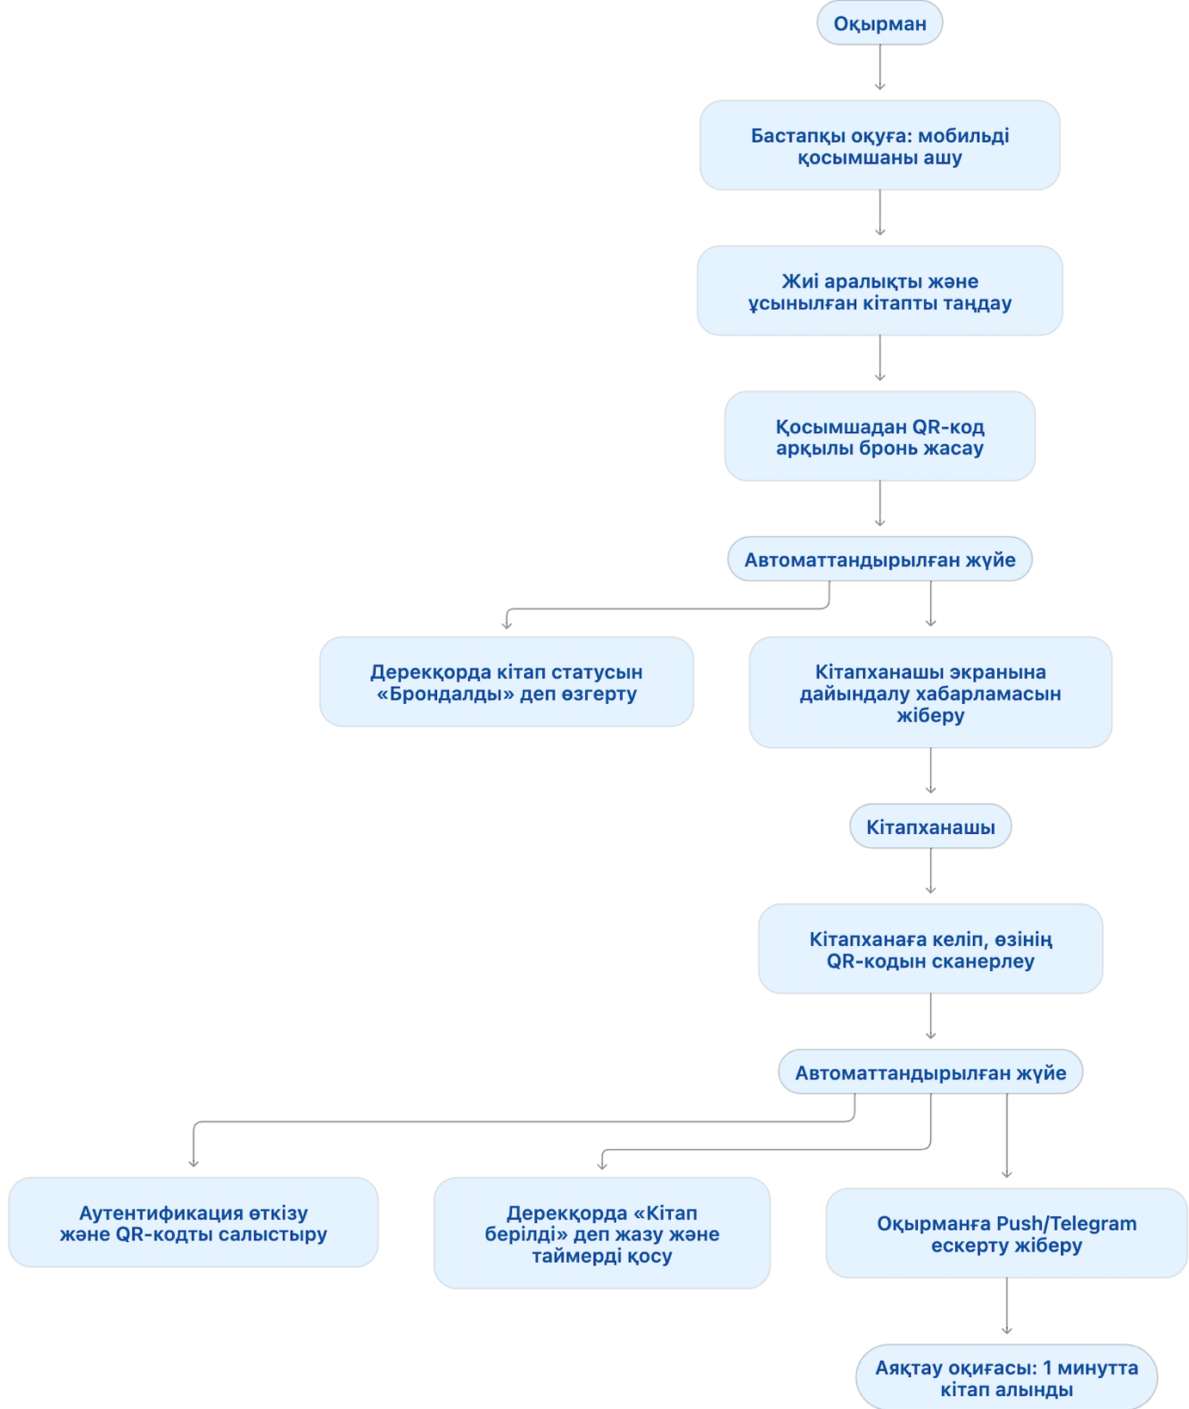

3. AS-IS Моделін талдау (Анықталған 3 проблема)
№ | Анықталған проблема | Бизнеске / Оқырманға тигізетін кері әсері
1 | Уақыттың көп кетуі: Кітапты және қағаз карточканы қолмен іздеу 15-20 минут уақытты алады. | Ұзын кезектің пайда болуы және оқырман уақытының ысырап болуы.
2 | Адамдық фактор (Қателіктер): Қағаз журналдағы жазбалардың жоғалуы немесе қате жазылуы. | Уақытында қайтарылмаған кітаптарды бақылаудың мүмкін еместігі.
3 | Процестің ашық болмауы: Кітаптың сөреде бар-жоғын орнына барып қарамайынша білу мүмкін емес. | Тиімсіз жұмыс процесі және кітапханашының асыра физикалық жүктемесі.

5. TO-BE моделінің сипаттамасы (Автоматтандырылған жағдай)
- Бастапқы оқиға: Оқырманның веб-портал немесе мобильді қосымша арқылы жүйеге кіруі.
- Автоматтандырылатын әрекеттер мен Деректерді өңдеу:
  - Оқырман жүйедегі электронды каталогтан кітапты онлайн іздейді және броньдайды.
  - Ақпараттық жүйе кітаптың қоймадағы статусын автоматты түрде тексереді және броньды растайды.
  - Оқырман кітапханаға келіп, QR-код немесе ID арқылы кітапты алады.
  - Жүйе оқырманның электронды карточкасына кітапты сәйкестендіріп, қайтару мерзімін автоматты түрде есептейді және PUSH/SMS хабарлама жібереді.
- Соңғы оқиға: Броньдалған кітап сәтті берілді, жүйеде статус жаңартылды.
6. AS-IS және TO-BE модельдерін салыстыру қорытындысы
- Қорытынды: ТО-ВЕ моделіне өту арқылы оқырмандарға қызмет көрсету уақыты 70-80%-ға қысқарады, қағазбастылық толықтай жойылады және кітап қорын есепке алудың дәлдігі қамтамасыз етіледі.
Бақылау сұрақтарының жауаптары
- Бизнес-процесс дегеніміз не? Белгілі бір нәтижеге немесе өнімге жетуге бағытталған, ретімен орындалатын өзара байланысты әрекеттер немесе тапсырмалар жиынтығы.
- BPMN қандай мақсатта қолданылады? Бизнес-процестерді визуалды түрде стандартты графикалық нотация арқылы модельдеу, талдау және автоматтандыру үшін қолданылады.
- BPMN-дегі Event, Task және Gateway элементтерінің айырмашылығы қандай?
  - Event (Оқиға - шеңбер): Процестің басталуын, өзгеруін немесе аяқталуын білдіреді.
  - Task (Тапсырма/Әрекет - тіктөртбұрыш): Процес барысында орындалатын нақты жұмысты білдіреді.
  - Gateway (Шешім қабылдау нүктесі - ромб): Процестің ағынын тармақтау, біріктіру немесе шартқа байланысты бағыттау үшін қолданылады.
- AS-IS моделі нені сипаттайды? Бизнес-процестің қазіргі уақыттағы, өзгерістер мен автоматтандыру енгізілгенге дейінгі нақты жағдайын сипаттайды («қалай бар солай»).
- TO-BE моделі нені сипаттайды? Процесті оңтайландырудан және ақпараттық жүйені енгізгеннен кейінгі болашақтағы идеалды немесе жоспарланған жағдайын сипаттайды («қалай болуы керек»).
- AS-IS және TO-BE модельдерінің негізгі айырмашылығы қандай? AS-IS қазіргі кемшіліктер мен қолмен жасалатын жұмыстарды көрсетсе, TO-BE осы кемшіліктер жойылған, автоматтандырылған және оңтайландырылған нұсқаны көрсетеді.
- Ақпараттық жүйе бизнес-процесті қалай автоматтандыра алады? Қолмен орындалатын рутиналық әрекеттерді бағдарламалық алгоритмдерге жүктеу, деректерді тез өңдеу, қағаз құжаттарды электронды форматқа ауыстыру және адам факторынан болатын қателіктерді азайту арқылы.
- BPMN моделінде Pool және Lane қандай мақсатта қолданылады?
  - Pool (Бассейн): Тұтас бір ұйымды немесе ірі процесті қамтиды.
  - Lane (Жол): Pool ішіндегі нақты орындаушыларды (департаменттерді, рөлдерді немесе жүйелерді) бөліп көрсету үшін қолданылады.

